HOUSE KEEPING

USER MANUAL





**ΠΙΝΑΚΑΣ ΠΕΡΙΕΧΟΜΕΝΩΝ**

**1.** **ΕΙΣΑΓΩΓΗ** 3

**2.** **ΕΙΣΟΔΟΣ ΣΤΗΝ ΕΦΑΡΜΟΓΗ** 4

**3.** **ΕΙΣΟΔΟΣ ΩΣ ΕΠΙΣΚΕΠΤΗΣ** 5

3.1 ΑΝΑΖΗΤΗΣΗ ΑΓΓΕΛΙΑΣ 6

**4.** **ΕΙΣΟΔΟΣ ΩΣ ΕΓΓΕΓΡΑΜΕΝΟΣ ΧΡΗΣΤΗΣ/ ΕΓΓΡΑΦΗ ΝΕΟΥ ΧΡΗΣΤΗ** 10

**5.** **ΕΙΣΟΔΟΣ ΩΣ ΕΓΓΕΓΡΑΜΜΕΝΟΣ ΧΡΗΣΤΗΣ** 11

5.1 ΑΝΑΖΗΤΗΣΗ ΑΓΓΕΛΙΑΣ 12

5.2 ΚΑΤΑΧΩΡΙΣΗ ΝΕΑΣ ΑΓΓΕΛΙΑΣ 13

5.3 ΕΜΦΑΝΙΣΗ ΑΓΑΠΗΜΕΝΩΝ 14

# **ΕΙΣΑΓΩΓΗ**

Η εφαρμογή House Keeping σας επιτρέπει να αναζητήσετε και να καταχωρήσετε αγγελίες ακινήτων σε μερικά δευτερόλεπτα. Επιλέξτε την πόλη που σας ενδιαφέρει, περιηγηθείτε στη λίστα των αγγελιών, αποθηκεύστε αγαπημένες καταχωρήσεις και άλλα πολλά.

# **ΕΙΣΟΔΟΣ ΣΤΗΝ ΕΦΑΡΜΟΓΗ**

Για την είσοδό σας στην εφαρμογή υπάρχουν δύο επιλογές:

* Είσοδος ως επισκέπτης, στην οποία ο χρήστης έχει τη δυνατότητα μόνο να αναζητήσει κάποια αγγελία ακινήτου και να δει περαιτέρω πληροφορίες που αναφέρονται σε αυτό
* Είσοδος ως εγγεγραμμένος χρήστης, στην οποία παρέχονται στον χρήστη όλες οι λειτουργικότητες της εφαρμογής όπως είναι η αναζήτηση, η καταχώριση και η προσθήκη στα αγαπημένα μιας αγγελίας ακινήτου.

# **ΕΙΣΟΔΟΣ ΩΣ ΕΠΙΣΚΕΠΤΗΣ**

Αφού εισαχθείτε στο κεντρικό μενού της εφαρμογής, η μοναδική λειτουργικότητα που έχετε είναι η αναζήτηση αγγελιών μέσα από τα δύο κουμπιά που εμφανίζονται στην εικόνα.

Στην περίπτωση που πατήσετε τις υπόλοιπες επιλογές, σας μεταφέρει στο παράθυρο εισόδου χρήστη ή εγγραφή νέου χρήστη (βλ. σελ. 10).

# ΑΝΑΖΗΤΗΣΗ ΑΓΓΕΛΙΑΣ

Στο σημείο αυτό μπορείτε να επιλέξετε συνδυαστικά ή μεμονωμένα ποιο από τα δύο φίλτρα της αναζήτησης θα χρησιμοποιήσετε για να έχετε τα αποτελέσματα που επιθυμείτε, και στη συνέχεια επιλέγετε το κουμπί της αναζήτησης (search). Τα φίλτρα της αναζήτησης είναι τα ακόλουθα:

* Sale/ Rent (πώληση ή ενοικίαση)
* Area (περιοχή ακινήτου), επιλέγοντας μέσα από το drop down list την περιοχή την οποία επιθυμείτε.

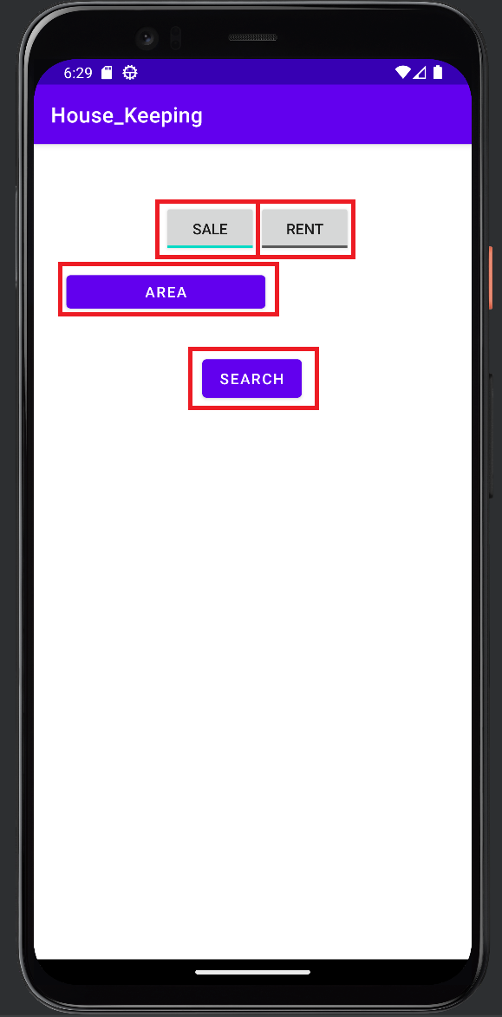

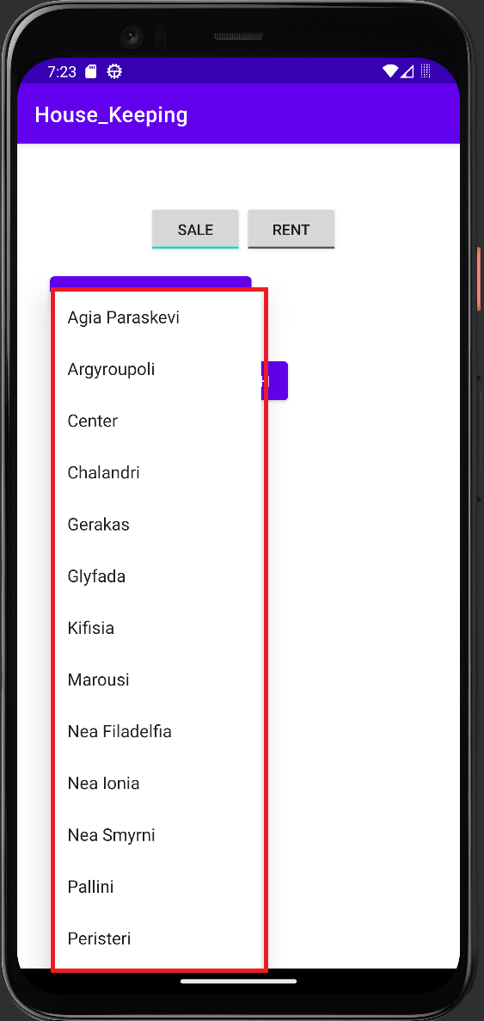

Αφού επιλέξετε τα φίλτρα και κάνετε την αναζήτηση, σας εμφανίζονται οι διαθέσιμες αγγελίες, οι οποίες έχουν ήδη καταχωρισθεί στη βάση δεδομένων της εφαρμογής, σύμφωνα με τα παραπάνω κριτήρια που έχουν επιλεγεί, όπως φαίνονται στην παρακάτω εικόνα.

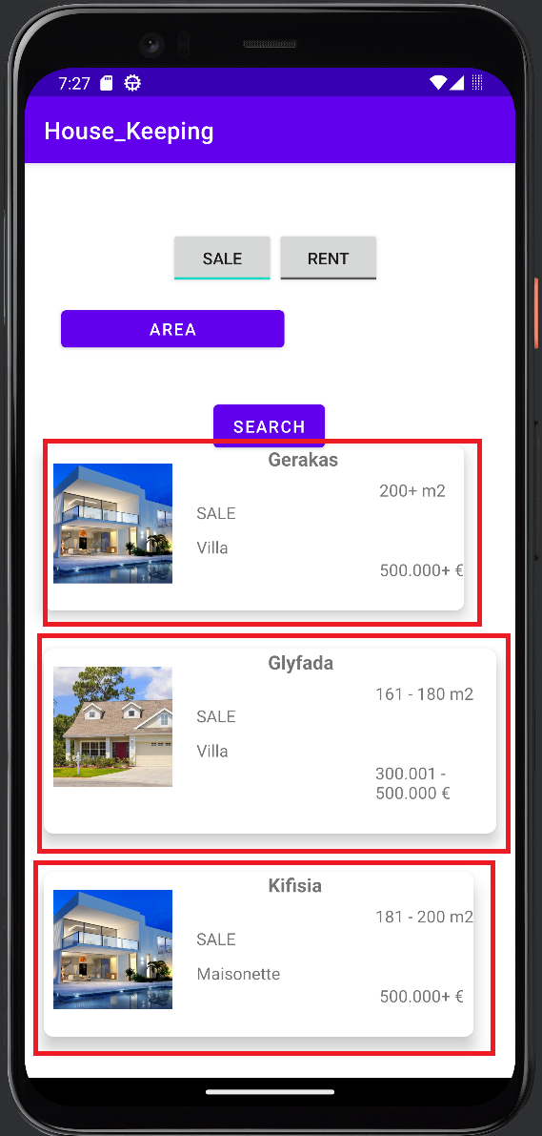

Επιλέγετε το ακίνητο που θέλετε να δείτε περισσότερες πληροφορίες και επιπλέον έχετε τη δυνατότητα να καλέσετε τον ιδιοκτήτη ή τον υπεύθυνο επικοινωνίας για την εν λόγω αγγελία.

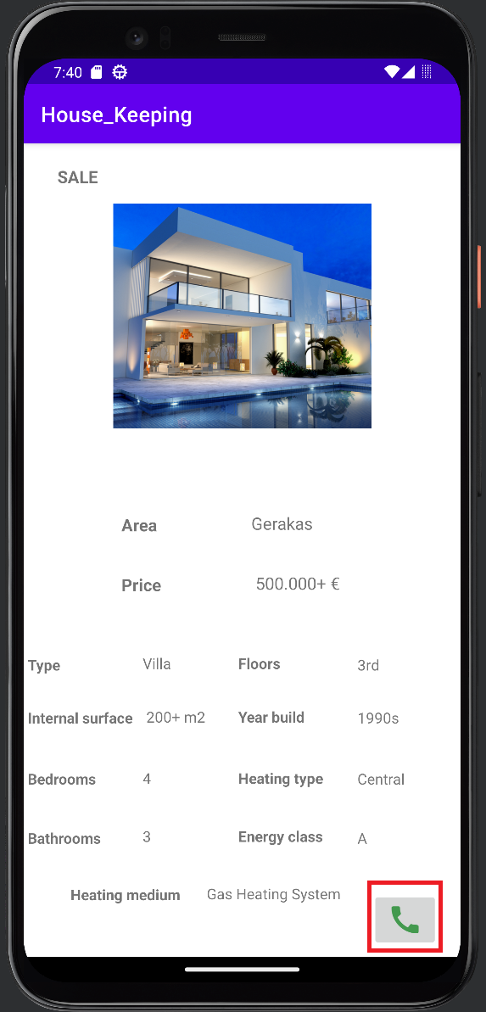

# **ΕΙΣΟΔΟΣ ΩΣ ΕΓΓΕΓΡΑΜΕΝΟΣ ΧΡΗΣΤΗΣ/ ΕΓΓΡΑΦΗ ΝΕΟΥ ΧΡΗΣΤΗ**

Κατά την επιλογή εισόδου χρήστη ή εγγραφή χρήστη (login or register), εμφανίζεται η κατωτέρω οθόνη στην οποία υπάρχουν οι εξής δύο επιλογές:

* Είσοδος εγγεγραμμένου χρήστη (sign in), καταχωρώντας το username και το password που καταχωρίσατε κατά την εγγραφή σας
* Εγγραφή νέου χρήστη (sign up), καταχωρώντας νέο username και password και αφού λάβετε το μήνυμα της επιτυχούς εγγραφής, επιλέγετε την είσοδο (sign in).

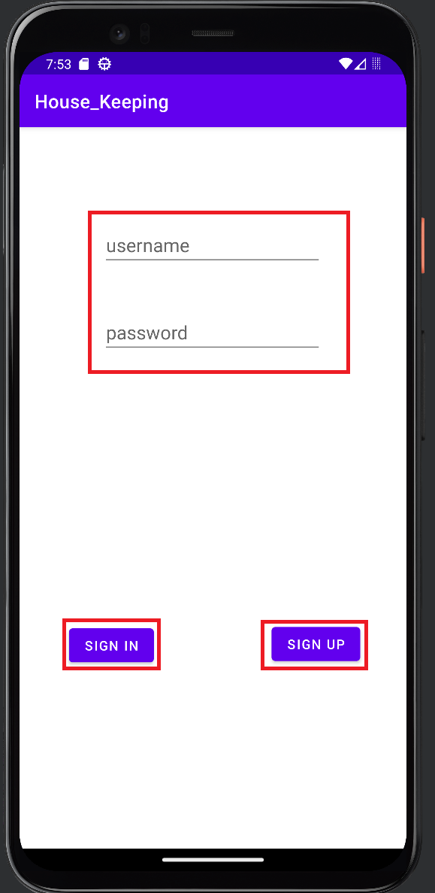

# **ΕΙΣΟΔΟΣ ΩΣ ΕΓΓΕΓΡΑΜΜΕΝΟΣ ΧΡΗΣΤΗΣ**

Αφού εισαχθείτε στο κεντρικό μενού της εφαρμογής, οι λειτουργικότητες που έχετε στη διάθεσή σας είναι περισσότερες και περιλαμβάνουν:

* Αναζήτηση αγγελιών ακινήτων
* Καταχώριση νέας αγγελίας
* Μετάβαση στις αγαπημένες αγγελίες
* Έξοδος χρήστη (sign out).

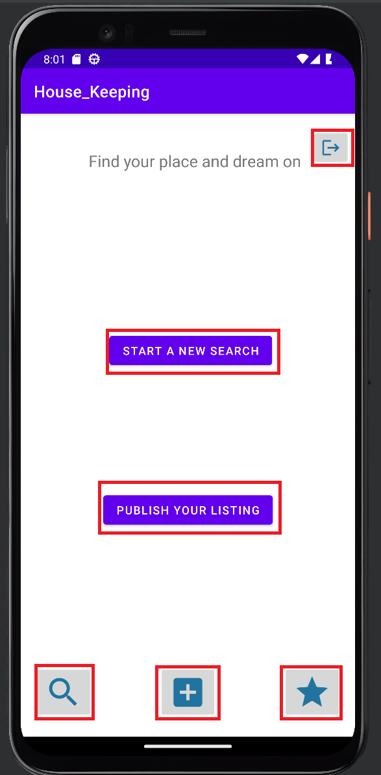

# ΑΝΑΖΗΤΗΣΗ ΑΓΓΕΛΙΑΣ

Η δυνατότητα που έχει ένας εγγεγραμμένος χρήστης για την αναζήτηση αγγελιών δεν αλλάζει σε σχέση με αυτή που είχε ένας επισκέπτης. Η μόνη, επιπλέον, δυνατότητα που έχει είναι η προσθήκη μιας αγγελίας στη λίστα των αγαπημένων το οποίο εμφανίζεται στις λεπτομέρειες μιας αγγελίας με το κουμπί που εμφανίζεται πάνω δεξιά στην οθόνη.

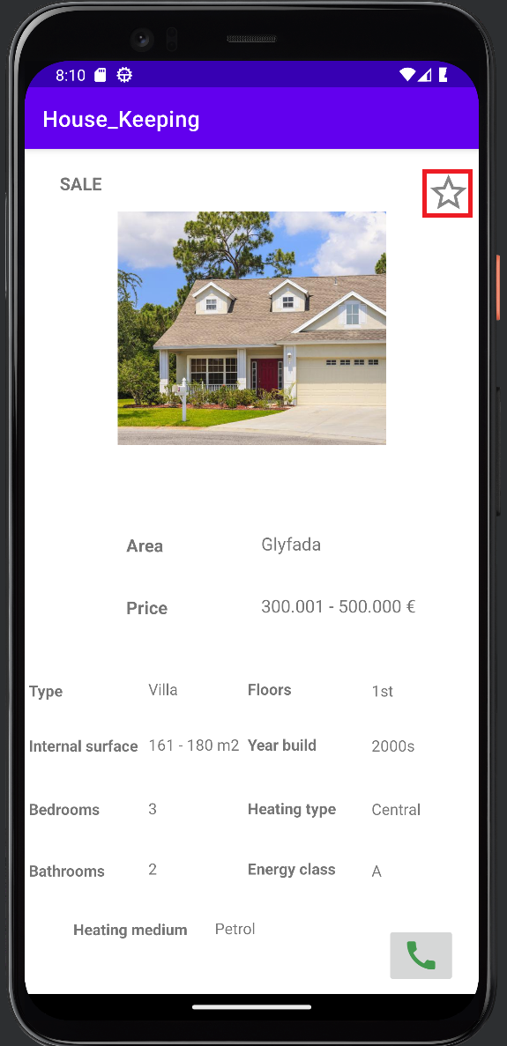

# ΚΑΤΑΧΩΡΙΣΗ ΝΕΑΣ ΑΓΓΕΛΙΑΣ

Με την επιλογή της καταχώρισης νέας αγγελίας, εμφανίζεται η οθόνη με τις πληροφορίες που θα έχει το ακίνητό σας. Στην επιλογή κάθε κουμπιού, εμφανίζεται ένα drop down list στο οποίο επιλέγετε το κάθε χαρακτηριστικό της αγγελίας. Αφού συμπληρωθούν όλα τα απαραίτητα πεδία, επιλέγετε το κουμπί .

Σημειώνεται ότι για την επιτυχή καταχώριση της αγγελίας θα πρέπει να καταχωρηθούν όλες οι απαραίτητες πληροφορίες, καθώς και μια φωτογραφία του ακινήτου σας.

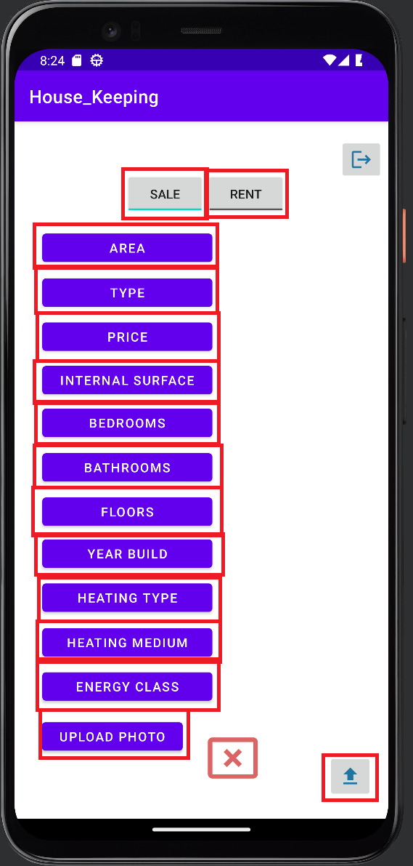

# ΕΜΦΑΝΙΣΗ ΑΓΑΠΗΜΕΝΩΝ

Τέλος, η συγκεκριμένη δυνατότητα είναι διαθέσιμη εφόσον έχετε σηματοδοτήσει τις αγγελίες που έχετε αναζητήσει με το σηματάκι  και σας εμφανίζονται στη συγκεκριμένη οθόνη οι αγαπημένες σας αγγελίες.

